**2022年1月份福州市物流业景气指数（LPI）情况**

2022年1月，物流市场受春节长假等因素影响，福州市物流业景气指数（LPI）环比较上月微幅回落0.2个百分点，为53.2%，虽有所下降，仍保持在较高景气区间，实现平稳开局。12个单项指数“九降两升一持平”：其中，资金周转率指数与上月持平；设备利用率指数与新订单指数回升，指数升幅分别为0.4个与0.2个百分点；其余九项指数均有不同程度下降，指数降幅在0.1至4.2个百分点之间；其中主营业务利润指数回落幅度为4.2个百分点（见表）。

**计量单位：%**

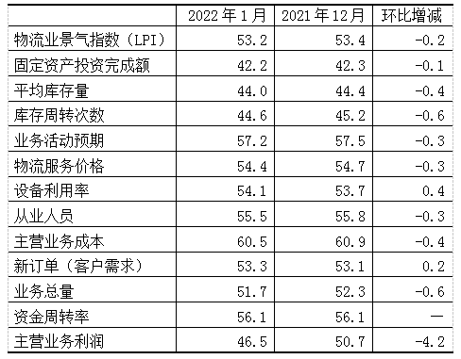

**表 2022年1月福州市物流业景气指数（LPI）环比变化情况**

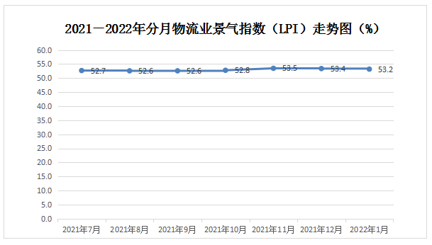

**图1 2021-2022年分月福州市物流业景气指数（LPI）走势图**

**1.新订单指数小幅回升。**1月份，福州市新订单指数为53.3%，比上月回升0.2个百分点。**分行业看，**主要是邮政业新订单指数大幅回升33.3个百分点，为71.0%；运输业新订单指数为48.8%，回落3.9个百分点，处于50%的荣枯线以下；装卸搬运和仓储业新订单指数为53.8%，回落1.9个百分点；多式联运和运输代理业新订单指数为51.3%，回落6.0个百分点。**分A级企业看，**主要是3A级企业新订单指数回升1.6个百分点，为61.3%；5A级企业新订单指数回落8.4个百分点，为49.3%；4A级企业新订单指数回落7.2个百分点，为42.7%，均处于50%的荣枯线以下。

**2.物流企业经营活动有所放缓**。1月份，福州市业务总量指数为51.7%，比上月回落0.6个百分点。**分行业看，主要是**运输业业务总量指数为47.2%，回落3.6个百分点；装卸搬运和仓储业业务总量指数为48.7%，回落3.5个百分点；多式联运和运输代理业业务总量指数为47.6%，回落12.3个百分点，均处于50%的荣枯线以下；在京东与顺丰等诸多企业坚持春节不打烊带动下，邮政业业务总量指数为71.4%，大幅回升27.2个百分点。**分A级企业看，主要是**4A级企业业务总量指数回落16.3个百分点，为33.1%，已连续两个月处于50%的荣枯线以下；5A级企业业务总量指数回升0.6个百分点，为59.5%；3A级企业业务总量指数回升6.4个百分点，为63.8%。

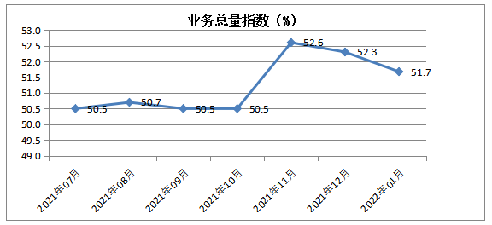

**图2 2021年-2022年业务总量指数走势图**

**3.物流从业人员指数小幅回落。**1月份，受春节前后季节性因素影响，福州市从业人员指数为55.5%，比上月回落0.3个百分点。**分行业看，主要是**运输业从业人员指数为52.6%，回落1.9个百分点；装卸搬运和仓储业从业人员指数为51.0%，回落4.8个百分点；多式联运和运输代理业从业人员指数为61.2%，回落0.9个百分点。**分A级企业看，主要是**4A级企业从业人员指数回落3.2个百分点，为53.9%；3A级企业从业人员指数回落5.1个百分点，为52.8%；5A级企业从业人员指数回升2.7个百分点，为59.5%。

**4.企业资金周转保持宽松。**1月份，福州市资金周转率指数为56.1%，与上月持平。自7月份以来，已连续七个月保持在55.0%以上高位区间，表明物流资金周转状况较好。

**5.物流服务价格指数、主营业务利润与主营业务成本指数均有不同程度回落。**1月份，福州市物流服务价格指数回落0.3个百分点，为54.4%；由于国内成品油价格的持续上涨，主营业务成本指数虽小幅回落0.4个百分点，为60.5%，仍处于高位,反映物流企业经营成本高企。主营业务利润指数回落4.2个百分点，为46.5%，回落出景气区间。表明物流企业经营成本仍然高企，盈利能力不高，经营压力较大。

**6.平均库存量指数和库存周转次数指数均微幅回落。**1月份，福州市平均库存量指数为44.0%，较上月回落0.4个百分点，反映出上游企业处于去库存化阶段，流通环节库存积压有所下降；库存周转次数指数为44.6%，较上月回落0.6个百分点，反映商品周转情况有所减缓。两项指数双双回落，显示出在岁末年初需求放缓，供应链上下游物流业务活动有所减弱。

此外，福州市固定资产投资完成额指数较上月回落0.1个百分点，为42.2%，已连续七个月处于50%荣枯线以下，显示物流业企业投资完成情况持续偏弱。

从后期走势看，福州市业务活动预期指数较上月微幅回落0.3个百分点，为57.2%；新订单指数较上月回升0.2个百分点，为53.3%。两者均处于较高景气区间，预示着物流企业仍持乐观态度，后期随着经济的平稳上升，物流业运行将保持平稳运行态势。